
SDB-Moçambique

01 de Outubro 2008 - n..º 104
Visitadoria Maria Auxiliadora
_______________________________________________________________________________

Editorial
A nossa modalidade é de equipa
Há algumas semanas, acompanhámos o desfile e o desempenho dos melhores atletas a nível mundial, nos jogos Olímpicos na China. Havia modalidades individuais e de equipa. Nas modalidades individuais, cada atleta procura suplantar os outros para chegar sozinho e em primeiro lugar à meta, deixando os outros para trás. Nas modalidades de equipa, o importante é que o conjunto chegue à meta, e se possível em primeiro lugar. A vitória de um é a vitória de todos.
As nossas comunidades salesianas e educativas são mais parecidas com uma equipa do que com os atletas que concorrem nas modalidades individuais. Numa comunidade é fundamental que todos cheguem à meta ou às metas que ela se propõe ou que lhe são propostas. Se um membro da comunidade, ou algum responsável pela animação - seja da comunidade, seja de algum dos sectores - corre mais e quer chegar em primeiro lugar, pode fazê-lo, mas chegará sozinho e de pouco lhe servirá (conseguindo apenas glória pessoal); a modalidade deve ser de equipa.
Outro aspecto é que o treinador é um elemento fundamental em preparar e animar a equipa para a fazer chegar à vitória, mas ele não participa directamente da competição; e no entanto sem ele não haverá vitória. Ele deve estar diariamente ao lado da equipa; conhecer cada jogador, as suas capacidades e também os seus pontos frágeis que necessitam de ser corrigidos ou melhorados, perceber a posição em que cada membro poderá render mais; treinar pacientemente a sua equipa para a fazer chegar à meta e em primeiro lugar. Assim todos poderão saborear a alegria da vitória.
Quando as nossas Constituições falam da autoridade dizem que ela é exercida à imitação de Cristo e como serviço em ordem a conduzir à realização da meta última que é a vontade do Pai acerca da nossa missão. As tarefas da autoridade são promover a caridade, coordenar as tarefas de um grupo, animar, orientar, decidir, corrigir, para que se realize a nossa missão (Cf. C121). O acento é colocado na partilha, na co-responsabilidade e na animação.
Relendo, por exemplo, o Manual do Director, verificamos que está cheio de indicações na linha da animação: A primeira tarefa de quem tem autoridade, seja a que nível for é de suscitar a participação, o interesse e a intervenção activa de todos. Isso supõe saber e preocupar-se por motivar a participação para evitar que alguém se feche e organize individualmente o seu trabalho, para chegar à meta sozinho. Sabe valorizar as pessoas e os grupos ou sectores dentro do princípio da subsidariedade, segundo o qual deixa a iniciativa aos organismos de nível inferior e aos indivíduos o que pode ser feito e decidido dentro das suas competências. Hoje normalmente as situações e a realidade são complexas e isso é mais uma razão que torna necessária a complementaridade das pessoas e serviços e actividades, tendo em vista a solução dos problemas e a concretização das metas propostas.
Em tudo isto tem grande importância a comunicação entre as pessoas, grupos e sectores, seja pela natureza do que somos - espírito de família, comunidade lugar de comunhão e partilha - seja pela complexidade dos problemas com que normalmente lidamos. Hoje, felizmente, temos à disposição os meios de comunicação que podem, se bem usados, ajudar grandemente na partilha, criar equipa, coesão e unidade de modo a que a equipa caminhe toda rumo à meta.
Um salesiano tem de procurar ser um bom treinador, no sector de que é responsável, para conduzir toda equipa à meta. Ele, como treinador, pode até nem aparecer muito (a tendência a sermos protagonistas é uma tentação) mas o importante é que soube conduzir toda a sua equipa até à meta. Pode não ter chegado em primeiro lugar, mas todos estão conscientes de que fizeram o melhor que podiam fazer. P. Leal

Angel Miranda e Santiago Elorriaga
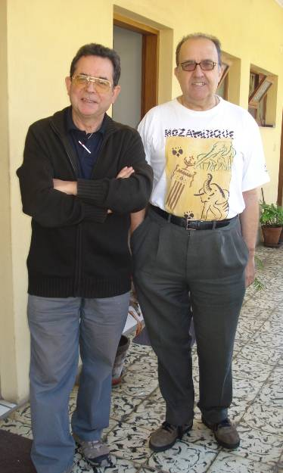
O dia 16 de Julho trouxe de Espanha até nós o P. Angel Miranda. Este salesiano é bem conhecido no nosso ambiente, onde já trabalhou com voluntários para projectos de desenvolvimento e apoio. Dedica-se, desde há 16 anos, a reforçar a formação profissional salesiana.
Depois do Acordo de paz de 1992, a partir de 1993 tem acompanhado voluntários integrados no Movimento Jovens do Terceiro Mundo, na mesma linha de apoio à obra salesiana de Moçambique.
Este ano veio com o Ir Santiago Elorriaga, ecónomo no Teologado, Comunidade San Isidoro de Sevilla. Há seis anos que tem vindo a Moçambique, dedicando-se à organização de actividades no Instituto Superior Dom Bosco, com vista à formação de professores na área profissional.
Esta obra do ISDB é muito conceituada, e as áreas de formação profissional ali ministradas: manutenção electro-mecânica, administração, turismo e agricultura respondem a uma carência em Moçambique destinam-se à formação de professores.
No dia 25 de Agosto a Comunidade da Sede prestou singela homenagem ao P. Miranda e ao Ir Santiago, com palavras do P. Américo Chaquisse., agradecendo e desejando bom regresso a Espanha. AG

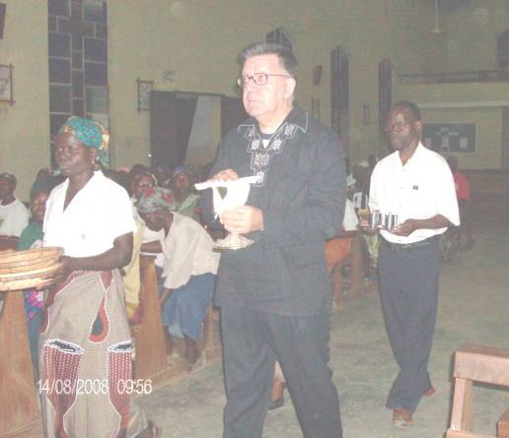
Moatize mostrou o seu afecto ao Ir. Jesus Garcia. No dia da profissão perpétua de Manuel Catonda, Moatize disse também o seu obrigado ao Ir. Jesus Garcia. Nesse 9 de Agosto, prestou-se para atender com carinho os convidados.
No Sábado, 16 de Agosto, celebrou-se o aniversário dos 50 anos de vida religiosa do irmão Jesus Garcia. Na Eucaristia das 18 horas, na Paróquia, manifestamos a nossa gratidão a este nosso Irmãos, e pedimos a Deus que lhe conceda muitas graças para o seu trabalho. A presença dos jovens foi muito significativa.
Depois, com as presenças das comunidades de Matundo e das salesianas partilhamos o jantar e oferecemos presentes.
Damos graças a Deus pelo dom da fidelidade do ir. Jesus e que seja motivo vocacional para muitos jovens que desejam seguir mais de perto as pegadas de Cristo segundo o carisma salesiano.
Ricardo Cáceres
Moamba festejou o Ir. Francisco Oliveira.
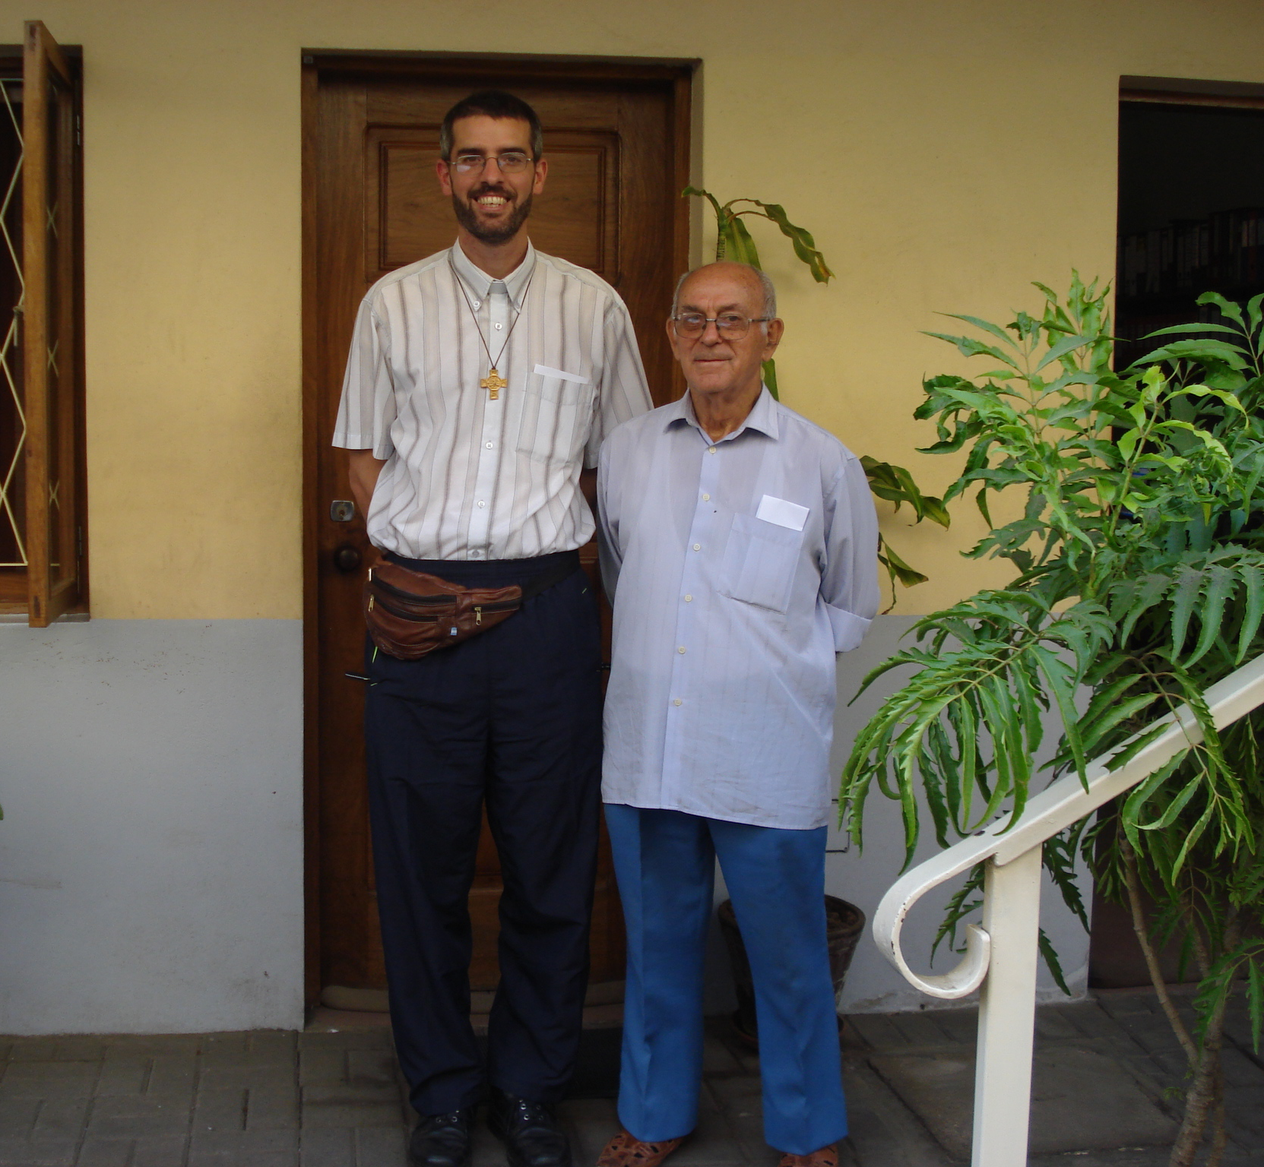
Conhecemos o motivo: 60 anos de vida salesiana. A homenagem teve lugar no dia 15 de Agosto. Presidiu à Eucaristia o P. Angel Miranda, que fez uma homilia em diálogo com os alunos, mostrando o exemplo do Sr. Oliveira.
Após a missa, uma sessão de variedades, com projecção de videos sobre “O Princepezinho” Le Petir Prince, de Saint Exuperye. O Ir. Elíseo e o o Diác. Pedro Meia foram a alma da manifestão, com o vice-director, P. Luís belo e toda a comunidade. Outro momento familiar foi o almoço com salesianos, colaboradores e alunos. O Sr. Oliveira agradeceu, mostrando a sua felicidade em ser salesiano. Sandra

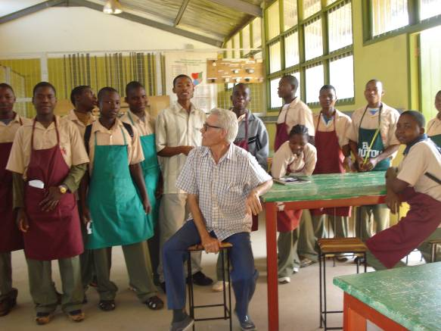
Inharrime alegrou-se com o P. José Maria. A homenagem integrou-se na Festa de S. João Bosco, por desejo do P. José Maria. Com ele, a comunidade, alunos, professores e pessoal de serviço deram graças a Deus pelos 60 anos da sua vida salesiana e 50 de sacerdócio. Teve a graça particular de ser ordenado sacerdote na Basílica de Maria Auxiliadora em Turim, no dia 1 de Julho de 1958. A comunidade convidou-o a presidir à Eucaristia, no ginásio, tendo a seu lado o P. Pierre, o P. Piccoli e outros sacerdotes não salesianos. No fim, um desafio de futebol entre alunos e professores. O almoço foi partilhado também com os alunos. Os noviços ajudaram a dar brilho à festa. O P. José Maria agradeceu, referindo como Nossa Senhora que o guiou pelo caminho da sua vocação.
António Ernesto
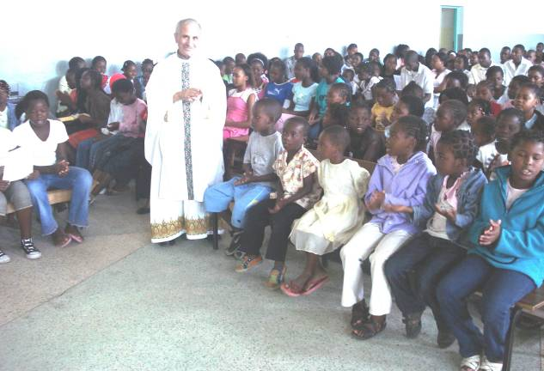
Maputo agradeceu a Deus com o P. António Gonçalves. O motivo da gratidão está nos 60 anos de salesiano e 50 de sacerdote. O P. António foi convidado a presidir à Eucaristia da Paróquia do Bom Pastor no dia 24 de Agosto. Ao seu lado estiveram com apoio fraterno o P. Américo Chaquisse e o P. Rafael Estêvão. Os cantos, as danças, as saudações foram abundantes. Durante a homilia o P. António atribuiu a Nossa Senhora a sua caminhada salesiana e sacerdotal., e mostrou alguns momentos dessa protecção maternal. Depois,
na Comunidade salesiana da Sede da Visitadoria, a manifestação de afecto dos irmãos completou a homenagem. Em sinal de agradecimento, uma palavra de Moçambique: Khanimambo; e outra do Evangelho: Magnificat. Joaquim Bambo

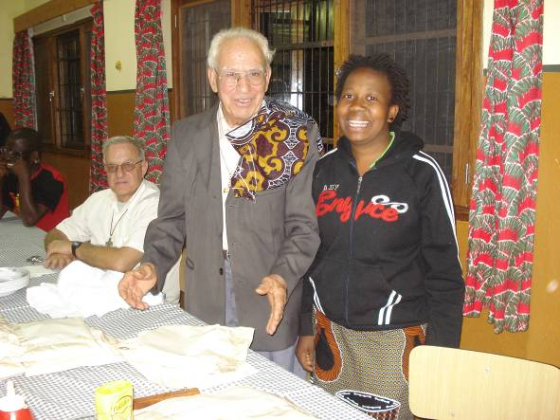
Namaacha prestou homenagem ao P. Júlio Rosa. A homenagem integrou-se na festa de S. João Bosco. Primeiro teve uma novena de preparação. No dia 30 de Agosto, à tarde, um lanche agradável, com talher, preparado pelo P. Piccoli. Seguiu-se a oração do terço passeando no recinto. Vésperas solenes na capela. Depois o jantar, com variedades pela comunidade e por grupos de jovens. Acompanharam o festejado também o P. Joaquim Bambo e o P. António Gonçalves. O P. Piccoli agradeceu a Deus a presença do P. Rosa na comunidade. No Domingo, dia 31, missa solene na capela das FMA. Esteve também o P. André Kazembe e o Pároco da Namaacha, P. Américo. Durante a homilia, o optimismo do P. Rosa aconselhou os ouvintes a seguirem sempre a voz de Deus. Ele procurou assim fazer, e andou por Fátima, Macau, Hog-Kong, China, Inglaterra, Angola, Moçambique, sentindo sempre a presença bondosa de Deus na sua vida.
André Cazembe

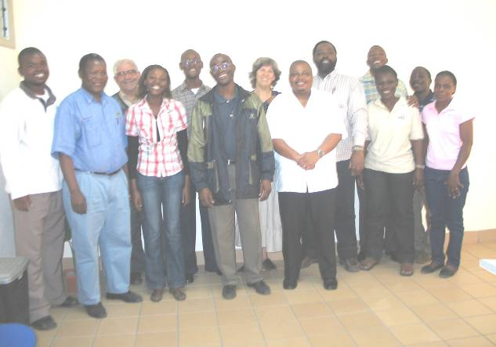
Formação de Ecónomos - Soluções para o nosso trabalho
O Instituto Superior Dom Bosco recebeu os administradores das nossas obras de Moçambique, para actualizarem os seus conhecimentos com vista à eficiência do seu trabalho.
O encontro realizou-se nos dias 30 de Julho, com incidência sobre IVA, NUIT, e Facturação; e no dia 31, mais sobre o IRPS e IRPC. Foi orientado pelos técnicos Hermenegildo e Timóteo Osvaldo Timóteo, da Direcção Geral dos Impostos.
Estiveram na mesa as perguntas mais frequentes sobre estes assuntos. Temas de responsabilidade com relação a impostos e a direitos e obrigações dos funcionários.
Numa breve conversa com os participantes colhemos a óptima impressão de utilidade do curso, da excelente apresentação pelos técnicos, que “tinham os conhecimentos bem presentes para responderem a todas as questões”.
Ficou claro que as nossas obras salesianas, sem fins lucrativos, podem emitir facturas sem IVA.
Os temas foram enriquecidos com a presentação de material informático.
Outros participantes mostraram também o aspecto de convívio, dizendo: “compartilhámos as preocupações concretas e tivemos respostas para os problemas do nosso trabalho. Convivemos com as pessoas que antes só conhecíamos pela voz do telefone, e agora de cara a cara”.
No final, o responsável do sector, P. Américo Chaquisse, agradeceu aos participantes e aos orientadores, bem como à Directora Geral dos Impostos e a Autoridade tributária de Moçambique, por ter facilitado a realização do curso.
António Pedrosa
Inharrime – Alunos têm lanche
A Comunidade Educativa de Inharrime sentia o problema de alunos que partiam de casa sem tomar o pequeno almoço, e faziam vários quilómetros a pé até chegar à Escola. Em consequência disso sentiam fragilidade no seguimento dos cursos.
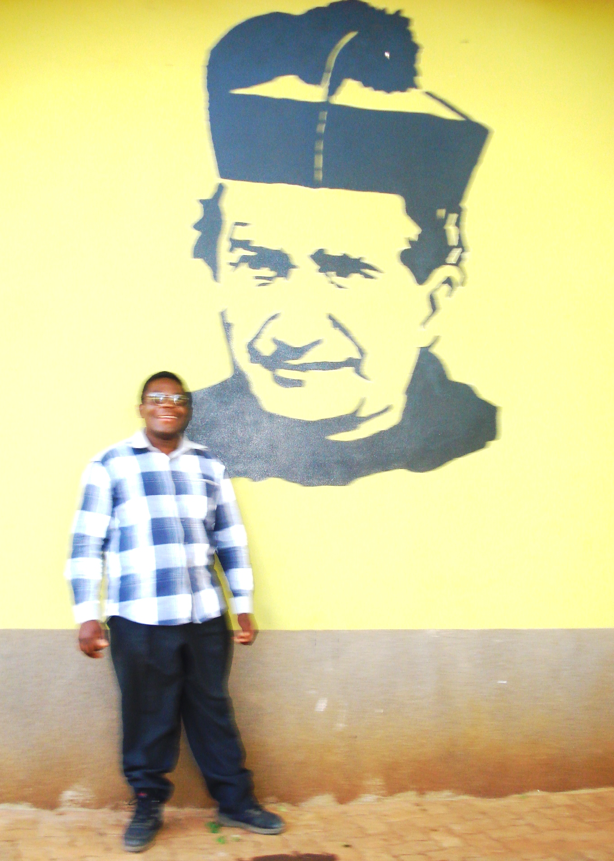
Para responder a esta situação de carência, havia dificuldade no tocante às verbas necessárias. Finalmente, a partir de Julho de 2008, a porta do sonho abriu-se.
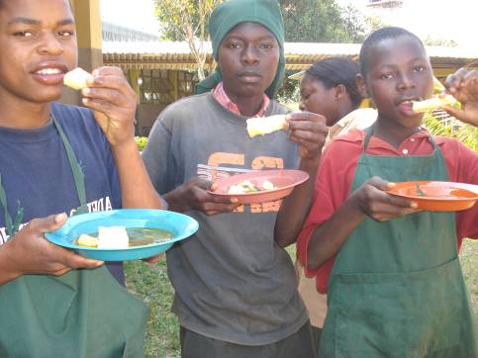
Dá gosto ver todos os alunos, pelas 11 horas, pegarem no seu prato, receberem a mandioca bem preparada com molho, restabelecer as suas forças.
O ambiente é excelente: calmos, felizes, cada qual junto ao estabelecimento da própria oficina. Assim, o seguimento das aulas é mais rendoso, e ao regressarem a casa pelas 14.00 horas, sentem-se mais fortes para a caminhada.
Feliz iniciativa, que dá melhores condições para o bem-estar dos alunos!
António Ernesto
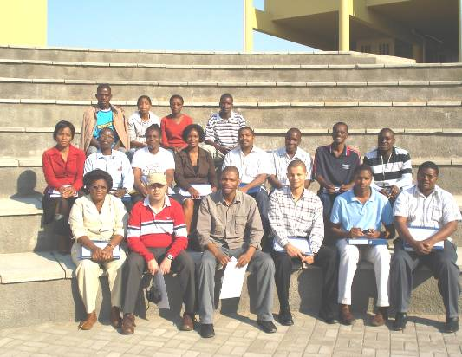
Rede de Escolas reuniu Directivos
Durante uma semana, a Rede de Escolas manteve um curso de actualização para Directivos das Escolas salesianas. Directores, pedagógicos, pessoal técnico da Inspectoria, com ouvidos atentos e mãos no teclado, seguiram um curso de actualização no Instituto Dom Bosco, orientado por técnicos competentes. A finalidade era de capacitação no MS Project, no ramo informática. Os técnicos eram da Empresa Eurosis. O curso foi bem sucedido, com distribuição de diplomas no dia 14 de Agosto, pelo Reitor magnífico do ISDB, P. José Angel Rajoy. P. Paco

Namaacha com famílias dos noviços no Zobwe
No dia 12 de Agosto fizemos outra experiência de encontro no Zobwe, em casa da família de André Conde, que nos recebeu com cantos de bem-vindos. Sentimo-nos em família, o que é bom para a caminhada de cada noviço. Fizemos a apresentação, o P. Piccoli mostrou a fisionomia do nosso Fundador, partindo do sonho dos 9 anos e enaltecendo a sua acção educativa e sacerdotal.
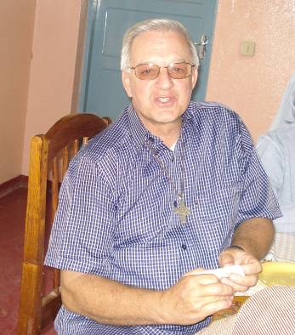
De tarde, um encontro com os jovens da paróquia, dialogando sobre os valores da vida. Vimos como foi agradável, partilhando com os jovens que sentem essa necessidade, e não encontram facilmente com quem trocar as suas alegrias e anseios. Terminámos esse encontro com a celebração da Eucaristia.
Seguidamente estivemos na casa de Manuel Jone, convivendo com a sua família: muitos cantos, variedades de teatro, conselho familiar a todos os noviços e jantar.
Nestes encontros no Zobwe esteve connosco o pai do pos-noviço Sérgio Daniel. Ele acompanhou-nos em todo o percurso do Zobwe. Em jeito familiar tratámo-lo como nosso “bispo”.
Estes enocntros com as famílias, de que já se falou no número anterior de SDB Moçambique, significam muito para nós e para as famílias dos noviços. Ali fizemos a ligação da Congregação salesiana com as nossas famílias, como era nosso objectivo. Agradecemos ao nosso Mestre P. Piccoli esta iniciativa tão bonita, por ocasião das festas do Manuel Catonda e do P. Filipe Ajuda, celebradas no dia 9 e 10 de Julho.
Mouzinho Joaquim
"NANGOSAL" Festa de Dom Bosco no pós-noviciado
A casa do pós-noviciado viveu com alegria e pompa as festividades do dia 16 de Agosto, nascimento de Dom Bosco. Foram convidados os professores, alunos do Centro, antigos alunos e amigos jovens da Família salesiana.
O dia começou com a Eucaristia presidida pelo Pe. Filiberto Rodriguez, novo superior dos salesianos em Angola. Seguiu-se a palestra sobre a juventude e a política, no contexto das eleições legislativas de 5 de Setembro aqui em Angola.
Nas instalações do CEDBES (Centro Dom Bosco de Estudos Superiores), inaugurou-se a sala de informática.
No fim do almoço fez-se um concurso de "quem sabe, sabe", sobre a vida e obra de Dom Bosco e os salesianos, com a distribuição de prémios para os vencedores.
Após o almoço, todos os alunos do CEDBES, incluindo os pós-noviços e o director da casa, realizaram vários jogos. Tudo para festejar o dia de Dom Bosco.

Tomada de posse do novo superior
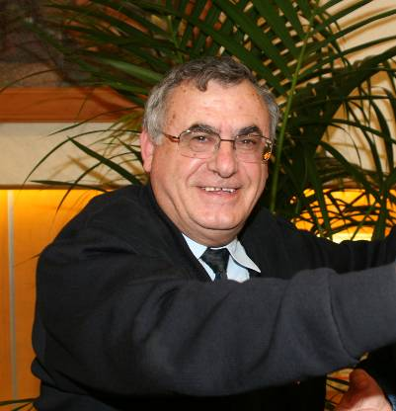
O grande dia há muito esperado tinha chegado. A casa foi uma vez mais o centro das atenções ao nível da Visitadoria Mamã Muxima. Na oração das Vésperas II o Pe Filiberto tomou posse como o Superior dos salesianos em Angola, sucedendo ao P. Guilherme Basañes, nomeado no CG 26 Regional de África e Madagáscar.
A Família salesiana esteve representada por vários grupos, nomeadamente: FMA, VDB, Salesianos Cooperadores, Voluntários e amigos, para além de SDB vindos de outras presenças distantes de Luanda.
Citando uma passagem evangélica, o Pe. Filiberto disse: “Quero entrar pela porta como um bom pastor”.... A saúde da Visitadoria é boa, há muitos salesianos jovens, mas muito ainda há que fazer”... A nossa missão é de sermos sinais e portadores do amor de Deus aos jovens e o maior empenho deve ser dado na evangelização, na formação dos irmãos mais jovens e na pastoral vocacional”.
Esperamos levar avante a obra salesiana nestas terras de Angola que tem muitos desafios pela frente na educação dos jovens e na evangelização dos povos.
Ângelo Nhantunbo

Namaacha acolheu jovens vocacionáveis
A Pastoral vocacional reuniu na Namaacha um grupo de 15 jovens vocacionáveis, fazendo com eles um encontro de formação e convívio nos dias 22 a 24 de Agosto.
A orientação coube ao P. Fernando Goicochea, que deu ao encontro o título de: “Segundo as pegadas de Jesus, D. Bosco e Zatti”. Participaram jovens de Moamba, Matola, Inharrime e Namaacha.
Desenvolveram temas formativos o P. Piccoli, o P. Fernando, o tirocinante Nelito, e os noviços. Alguns assuntos tratados: A vida de Artémides Zatti, O irmão coadjutor hoje, O caminho vocacional, o projecto pessoal de vida.
A Comunidade recebeu os jovens nos mementos da sua oração e a participar na novena para a festa de Dom Bosco. Nem é preciso dizer que o grupo também entrou no desporto e convívio
A Eucaristia do Domingo com o povo na Casa das FMA coroou o encontro. Aproveitando a circunstância dos 60 anos de vida salesiana do P. Júlio Rosa, vimos o seu testemunho de alegria salesiana vivida. Nelito Manuel

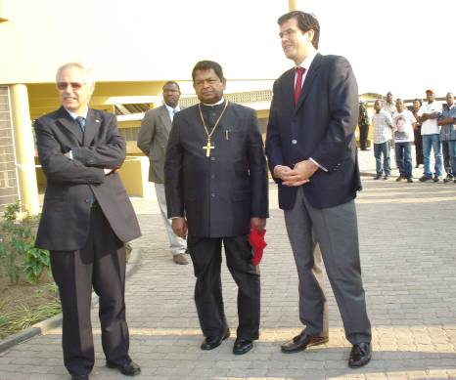
Inauguração do Instituto Superior Dom Bosco

O dia 19 de Setembro marcou um acontecimento histórico na Visitadoria salesiana de Moçambique, com a inauguração do Instituto Superior Dom Bosco em Maputo. O que é esta obra educativa? Começo pela emoção que o acto fez nascer em quantos o viveram.
À entrada do edifício, muitos convidados, alunos e alunas com t-shirts brancas e as raparigas com capulanas artísticas e enfeites na cabeça. A banda dos Arautos dava melodia ao ambiente. P. Provincial, Núncio Apostólico, Primeiro
Secretário da Embaixada de Espanha
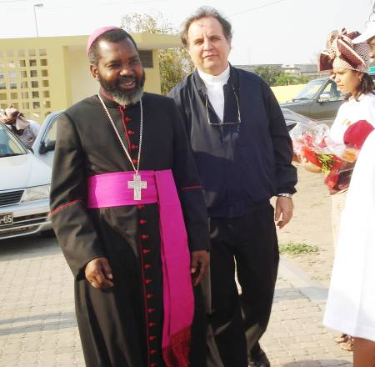
O Presidente Armando Guebuza deu entrada no recinto, precedido pelos carros da segurança. Solene e simples. As meninas ofereceram-lhe o boné da Instituição que ele, sorrindo, colocou na cabeça.
Seguiu-se o descerramento da placa comemorativa pelo Presidente, a bênção do edifício pelo Arcebispo D. Francisco Chimoio, e a visita às instalações: salas, gabinetes, residência de estudantes. Momento de particular admiração do Presidente Guebuza, que na visita admirou a exposição de trabalhos, e disse: “aqui começa um Moçambique novo”.
O Provincial, P. Manuel Leal, registou a alegria visível no rosto do Presidente, por ver no Instituto uma fonte de Progresso na pedagogia e nos meios de desenvolvimento do País.

D. Francisco Chimoio, P. José Ângelm
O Acto cultural no ginásio ao ar livre foi uma expressão de apreço pela obra inaugurada.
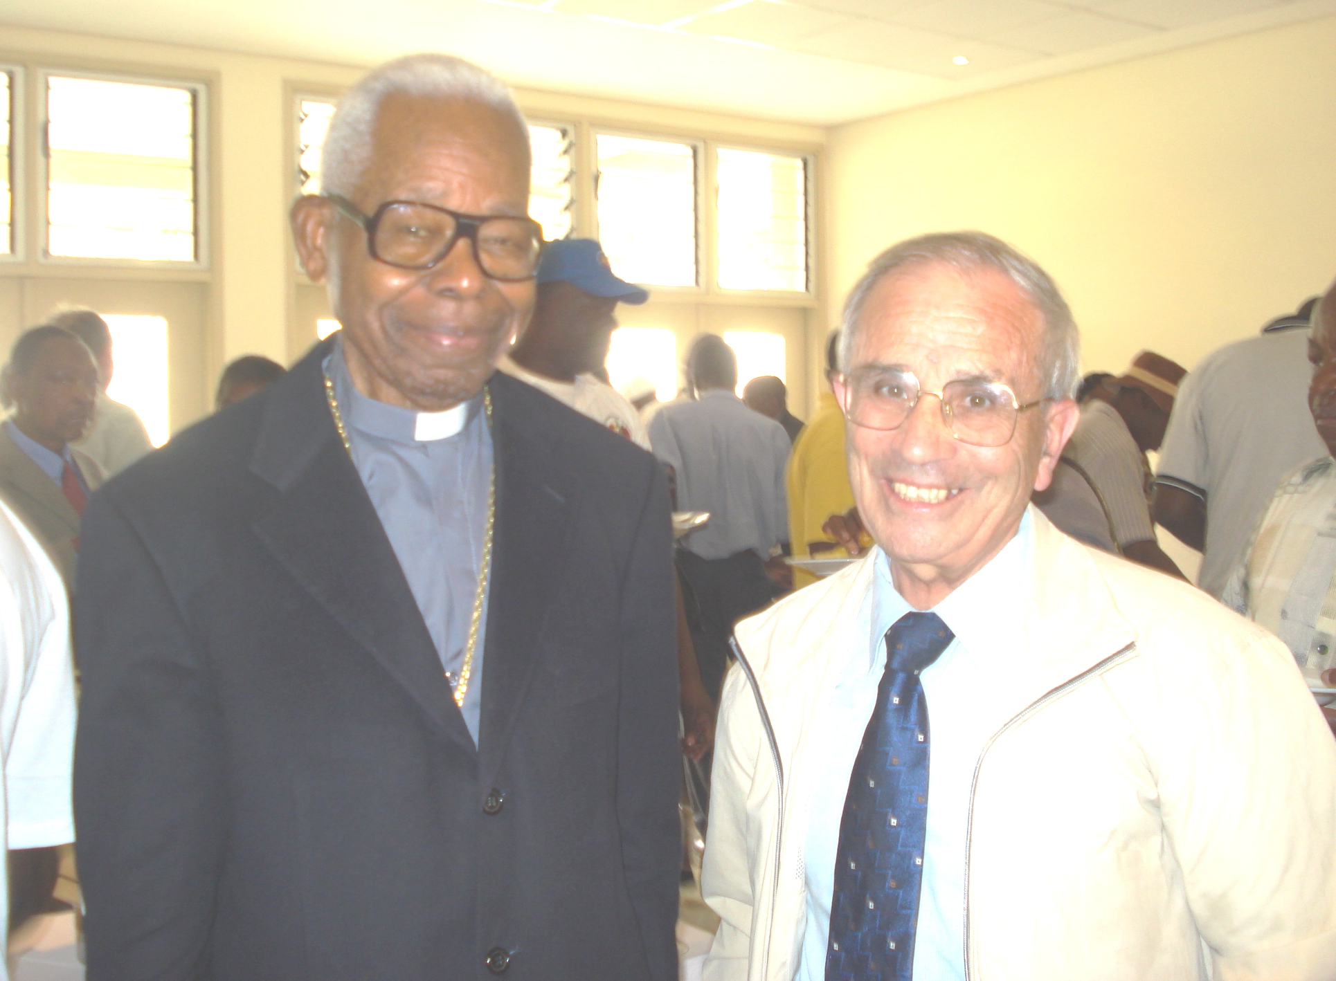
Via-se nas bancadas em anfiteatro a brancura das vestes dos alunos, e os participantes no acto, sob um sol radioso, e num ar festivo em todo o ambiente.
Em baixo, no palco ornamentado: o Presidente, Armando Guebuza; o Arcebispo Francisco Chimoio; o Ministro da Educação, Aires Ali; o Primeiro Secretário da Embaixada de Espanha; o Provincial salesiano, P. Manuel Leal; e como convidados particulares, junto ao palco, o Cardeal Alexandre dos Santos e o Núncio Apostólico, George Panikulam.
Card. D. Alexandre dos Santos

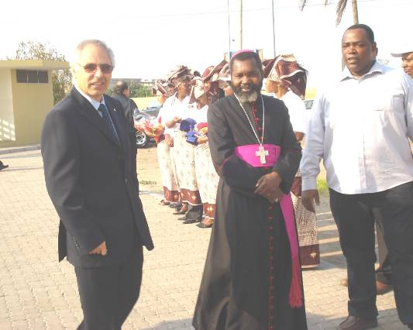
Formação de Professores com o carisma salesiano é o rosto do ISDB. A sessão constou de saudações de professores, alunos, do Reitor Magnífico, P. José Angel. O Provincial traçou o motivo da celebração e a história do Instituto Superior Dom Bosco. Nas suas palavras está também a definição da obra: Um Centro de formação de professores e gestores do ramo Profissional, com o carisma de Dom Bosco. Vemos nisso um alargamento desse carisma, multiplicador através dos professores ali formados. Disse o Provincial: “Constatamos que no contexto actual, onde muitos jovens vivem sem esperança, enveredando por caminhos sem sentido, a educação é um meio para dar sentido e significado à existência.”
P. Leal, D. Francisco Chimoio, P. Américo Raul
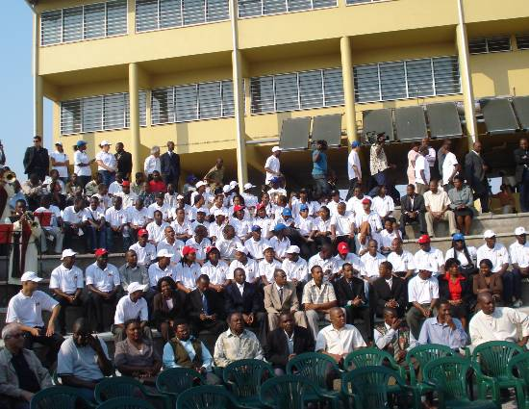
Sai-se dos manuais para a unidade produtiva. Na sua intervenção o Presidente da Republica apelou “para a importância da ligação entre o ensino profissional e o sector produtivo como duas unidades que se completam: requalificação da força do trabalho” e exaltou a intuição “do vosso padroeiro, S. João Bosco, na educação da juventude”. Frequentam a instituição 350 estudantes.
Uma celebração festiva, cheia de luz do sol e de esperanças juvenis, de olhar para um futuro já começado com o amor e a alma pedagógica salesiana, capaz de levar aos jovens um futuro risonho e ao País a alegria de um progresso que se está a abrir em Moçambique. Assistência

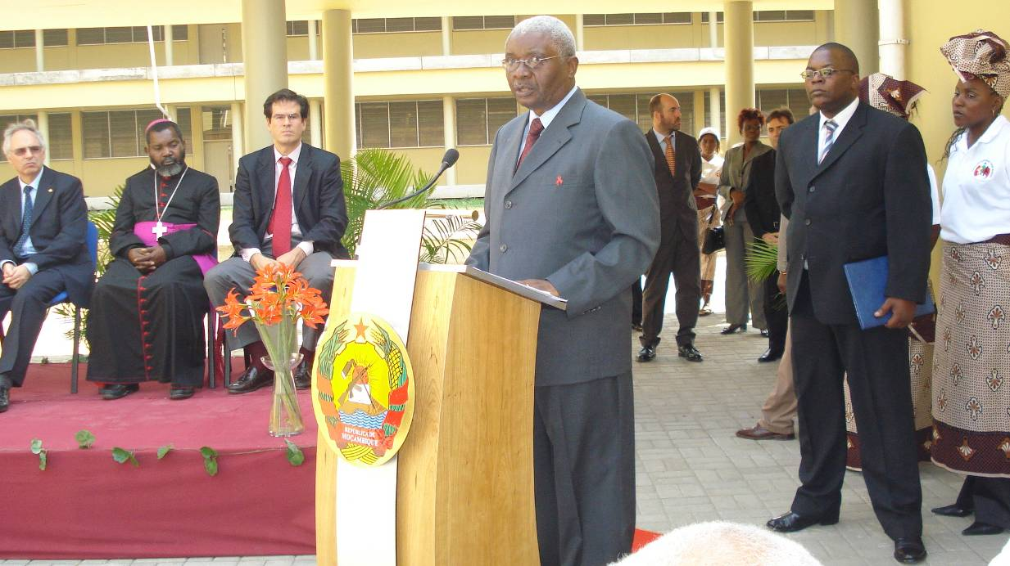

O Presidente da República de Moçambique proferindo o discurso

Da intervenção do Provincial
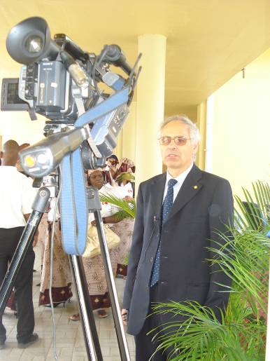
“Nós acreditamos que no contexto actual, onde muitos jovens vivem sem esperança, enveredando, por caminhos de não sentido, e por uma cultura de morte, a educação é um meio para dar sentido e significado à existência.
Acreditamos que a educação dos homens e das mulheres de Moçambique é o principal meio de desenvolvimento do país e de luta contra a pobreza.
Recordando as palavras do nosso Superior Geral, P. Pascual Chávez, que nos visitou em Outubro passado neste mesmo lugar, no encontro com o senhor Vice-Pimeiro Ministro da Educação, dizia: “um povo educado e com formação é capaz de transformar o deserto numa floresta, mas o povo sem educação e sem formação transforma a floresta num deserto”. AG

************************

Disse Bento XVI aos representantes do mundo da cultura em França:
Uma cultura meramente positivista, que atirasse para o campo subjectivo – como não científicio – a questão sobre Deus, seria a capitulação da razão, a renúncia às suas possibilidade mais altas e, por isso, o colapso do humanismo, cujas consequências não poderiam deixar de ser graves”.

Dia Mundial das Missões: 19 de Outubro: Servos e apóstolos de Jesus
A missão é uma questão de amor; Evangelizar sempre; Ai de mim se não evangelizar

Cinco núcleos do CG26:
Partir de Dom Bosco – Evangelizar – Convocar – Pobreza evangélica – Novas fronteiras

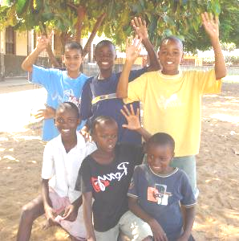
A n i v e r s á r i os - Felicidades
Outubro
10 Sex – Manuel Catonda 17 Sex – Filipe Ernesto
16 Qui – André Kalonji Novembro
17 Sex – Filipe Ernesto 08 Sáb – Alfiado Mabui
Maria, Tu és o Sol do novo amanhecer

Caminhos do nosso Futuro

Outubro  04 Sáb – Feriado : Acordo de Paz  05 Dom – B. Alberto Marvelli  06 Seg – Reunião de directores (6-7)  08 Qua – Reunão de directores de Escolas e  Centro profissionais  07 Ter – Comissão vocacional  13 Seg – Bª. Alexandrina da Costa. Retiro mês.  15 Ter – Conselho provincial  16 Qui – Comissão de Formação  - 3.º Encontro de coordenad. de Past. | 19 Dom – Dia Mundial das Missões  21 Ter – CIVAM – Formação (21-26)  26 Dom – Festa do MJS  29 Qua – B. Miguel Rua  30 Qui CIVAM: Provinciais - Nairobi  Novembro  02 Dom – Todos os santos  03 – Seg – Fiéis defuntos  04 Ter – Comissão vocacional

